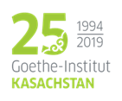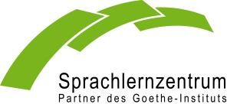
Fragebogen für den Besuch des Außenkurses des Goethe-Instituts Almaty

Durch die Eltern des Kindes/ Jugendlichen bei der Anmeldung zum Kurs auszufüllen. Bitte an das verantwortliche Sprachlernzentrum weiterleiten.

Außenkurs des SLZ Astana/Karaganda/Kostanaj/Bischkek
Kursort...........................................................................................
Kursdauer: .....................................................................................

Kurszeiten: .....................................................................................

Lehrer/in:............................................................................. Tel.:.............................................................

Name des Kindes /Фамилия ребёнка | Vorname des Kindes /Имя ребёнка | Alter des Kindes /Возраст ребёнка
Wohnort / Adresse Место жительства / адрес

Telefonnummer Номер телефона
Nationalität der Eltern (Angabe aus dem Pass) Национальность родителей (по паспорту)
Wenn keine deutsche Nationalität in Ihrem Pass vermerkt ist, beantworten Sie bitte
folgende Fragen: Если по паспорту Вы не имеете немецкой национальности, то ответьте, пожалуйста, на следующие вопросы :
Wer in Ihrer Familie besitzt die deutsche Nationalität?
Кто из Вашей семьи имеет немецкую национальность?

Warum fühlen Sie sich der deutschen Minderheit zugehörig? /
Почему Вы чувствуете свою принадлежность к немецкой диаспоре?

Unterschrift der Eltern des Kindes/ Jugendlichen: _________________________

